THEME N°3

Un territoire à ménager

LES LITTORAUX ET LES ESPACES MARITIMES DE GUYANE, UNE APPROCHE SYSTEMIQUE

Zone d'interface entre l'espace continental et l'étendue maritime, le littoral est, au sens physique, l'équivalent de l'estran (bande de terre entre le niveau des hautes mers et celui des basses mers). Dans la mesure où nous aurons recours à l’approche systémique dans cet exposé, nous choisirons une définition plus large, qui intègre, notamment les espaces de l’arrière-pays (internalités) ainsi que ceux de l’avant pays lointain (externalités). En ce qui concerne la ligne de contact entre la mer et la terre, nous utiliserons le terme de côte ou de rivage.

A l’échelle mondiale, les littoraux sont généralement des espaces attractifs qui font l'objet d’aménagements touristiques (stations balnéaires) ou portuaires. Il faut cependant nuancer cette affirmation dans la mesure où de nombreux littoraux sont peu occupés. Ainsi, à l’échelle de la Guyane, si la majorité de la population est concentrée sur la bande littorale, en affinant l’observation, les côtes sont finalement assez rarement occupées et leur aménagement pose de nombreux problèmes.

Le littoral des Guyanes s’étire de l’Orénoque à l’Amazone (Guyane, Suriname, Guyana, Venezuela). Avec ses 378 km de côtes, la Guyane française est le seul territoire de ce vaste ensemble à posséder des pointes rocheuses et des plages de sable (plage des Hattes à Awala-Yalimapo, plage de Kourou et plages de l’Ile de Cayenne). Le reste est composé de côtes basses vaseuses couvertes de mangroves. L’ensemble des Guyanes souffre donc du même handicap lié à l’accumulation de vases et à la faible profondeur de l’eau.

La vase qui se dépose sur les côtes de Guyane vient des alluvions rejetées dans l’océan Atlantique par le fleuve Amazone dont le bassin fluvial représente dix fois la surface de la France. Le courant nord-Brésil pousse les sédiments vers le nord du continent et la houle les rabat sur les côtes entrainant une forte turbidité des eaux.

La Guyane est la région de France où les densités de population sont les plus basses avec 2,7 hab./km². Or, si la population se regroupe à 90% sur la bande littorale (15 communes sur les 22 du territoire sont sur le littoral), la densité moyenne n’y est que de 3,5 habitants par km². L’occupation humaine du littoral guyanais est donc très différente des autres DOM car les espaces naturels couvrent plus de 95% de ce littoral, sous forme de mangroves, marais et forêts humides de palmiers. Les espaces bâtis sont polarisés sur les villes et les bourgs, mais seuls l’agglomération cayennaise, Kourou et le bourg d’Awala-Yalimapo sont directement en bord de mer ; le reste de la population littorale vit le long des fleuves (le fleuve Maroni), à proximité des embouchures mais en arrière de la mangrove et des zones humides qui forment une barrière végétale pour tout accès à la mer (Regina, Sinnamary, Iracoubo, Kaw). La pression démographique et anthropique est donc faible sur le littoral guyanais et les contraintes du milieu ne pèsent que sur certaines activités humaines. L’instabilité de cette côte a longtemps été prise en compte par les habitants de la région. La présence de mangrove et de bancs de vase, à l’origine des modifications du trait de côte, ont toujours rendu ce peuplement difficile.

Nous allons voir que les littoraux, apparemment attractifs à moyenne échelle, ne sont pas des espaces facilement aménageables à plus grande échelle. En effet, si la Guyane possède l’une des côtes les plus mouvantes du monde, sa gestion est révélatrice du modèle sociétal sous-jacent au fonctionnement d’une Région de l’Outre-mer français.

Enfin, nous verrons que l’intégration de la Guyane dans la mondialisation et dans son environnement régional est certes limitée, mais que ces liens passent en grande partie par les espaces maritimes et littoraux. Ainsi les enjeux économiques et géopolitiques des littoraux apparaissent de plus en plus prégnants dans l’organisation du territoire guyanais.

1. LA MISE EN VALEUR DU LITTORAL PAR LES EUROPEENS : UNE GEOHISTOIRE

* 1. Des acteurs en conflit pour le contrôle du littoral
  2. Une Guyane qui devient répulsive pour longtemps

2. PLUS RÉCEMMENT, DES DYNAMIQUES NOUVELLES : LE POIDS GRANDISSANT DES EXTERNALITÉS

2.1 Une interface Nord/ Sud active pour des acteurs interlopes

2.2 Macrocéphalie et littoralisation : de l’héritage colonial à la dynamique domienne

2.3 Le littoral guyanais : un géosystème dynamique

3. UN RIVAGE CONTRAIGNANT

3.1 Un des rivages les plus mouvants du monde…

3.2 … Qui ne va pas sans poser des problèmes de gestion

4. LES ESPACES MARITIMES DE LA GUYANE : RESSOURCES ET ENJEUX

4.1 Un espace difficilement contrôlable et partiellement contrôlé

4.2 Des espaces maritimes riches en ressources naturelles

4.2.1 La pêche

4.2.2 Le pétrole

4.2.3 Vers un développement touristique ?

4.3 Internalités / externalités : les conflits

4.3.1 Conflits internes

4.3.2 Conflits externes

4.3.3 Conflits entre internalités et externalités

**ACTIVITES PEDAGOGIQES**

**Les espaces maritimes en Guyane : des espaces convoités**

**Documents proposés pour l’élaboration d’un croquis**

Consigne

**Sélectionnez les informations dans les documents qui présentent les enjeux de la maîtrise de l’espace maritime guyanais. A partir de ces informations, construire la légende d’un croquis sur le sujet.**

Document 1

**Du pétrole découvert au large de la Guyane Française**

Document 2

**Quelques missions de la Marine Nationale en Guyane**

Document 3

**Le patrimoine naturel marin de Guyane**

Document 4

**Les permis d’exploration au large de la Guyane**

Document 5

**Extrait de la carte zones de pêche et usages du littoral en Guyane**

Fond de carte pour les élèves

**Document 1 : Du pétrole découvert au large de la Guyane Française,** Journal Le Monde, 09/09/2011

**(…)Pour la première fois, du pétrole a été découvert au large de la Guyane française, ont annoncé, vendredi 9 septembre, les groupes Total et Shell.**

La découverte a été faite en eaux profondes, à plus de 2 000 mètres, sur le puits Zaedyus, à environ 150 kilomètres au nord-est de Cayenne, ont annoncé les deux pétroliers dans des communiqués séparés. (…)

Le champ est exploité par la compagnie britannique Tullow Oil (27,5 % des parts), dans le cadre d'une coentreprise avec Shell (45 %), Total (25 %) et Northpet (2,5 %). *"Ce forage est considéré comme à fort risque mais à fort enjeu"*, explique le groupe pétrolier français. En clair, les probabilités de découverte étaient jugées faibles mais avec un potentiel de production important. (…)

**"Un potentiel économique majeur"**

(…)Le gouvernement français s'engage par ailleurs à ce que toutes les garanties possibles de sécurité, notamment en matière environnementale, entourent ce projet, déjà vivement contesté.

*"Si une exploitation d'hydrocarbures s'avère possible, l'Etat veillera tout particulièrement à ce que les collectivités, les entreprises locales et plus généralement la population de la Guyane bénéficient des retombées économiques"*, ont-ils promis, à l'égard d'un des départements les plus pauvres de France.(…)

**"Une nouvelle géographie pour le monde du pétrole"**

La perspective de trouver du pétrole au large de la Guyane avait été renforcée par de récentes et importantes découvertes au large des côtes sud-est du Brésil. Les géologues présument que le sous-sol de la côte est de l'Amérique du Sud est similaire à celui riche en hydrocarbures du golfe de Guinée, en Afrique, car les deux étaient reliées avant que les continents ne se forment et dérivent loin l'un de l'autre.

Mais l'espoir d'une nouvelle ressource guyanaise se heurte aux inquiétudes des écologistes, qui soulignent que le forage est très profond, à près de 6 000 mètres sous la surface (2 000 mètres d'eau puis 4 000 m dans le sous-sol océanique).

La Guyane abrite un écosystème fragile, avec notamment une partie de la plus grande barrière de mangroves au monde. Celle-ci serait un cauchemar à dépolluer en cas de marée noire similaire à celle provoquée par l'explosion de la plate-forme Deepwater Horizon dans le golfe du Mexique en avril 2010, soulignent les défenseurs de l'environnement. Or, le forage guyanais est plus profond encore que Deepwater Horizon.

**Document 2 : Quelques missions de la Marine Nationale en Guyane**

Interception d’une tapouille par la Gendarmerie maritime en 2010 (périmètre de surveillance des patrouilleurs P400 lors d’un tir de fusée : 30 mille marins = 55km), et mission Polfus de surveillance des eaux territoriales, ici Falcon 50, lors des tirs d’Ariane (périmètre de surveillance : 200 km ) .

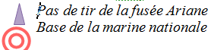Site internet Marine Nationale 2011



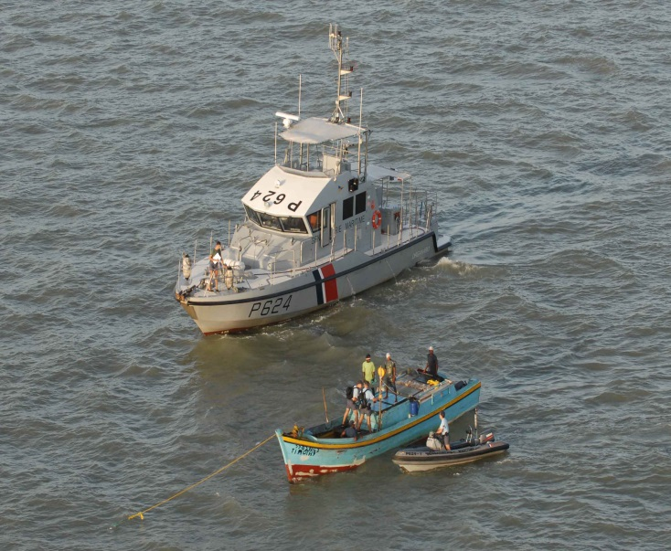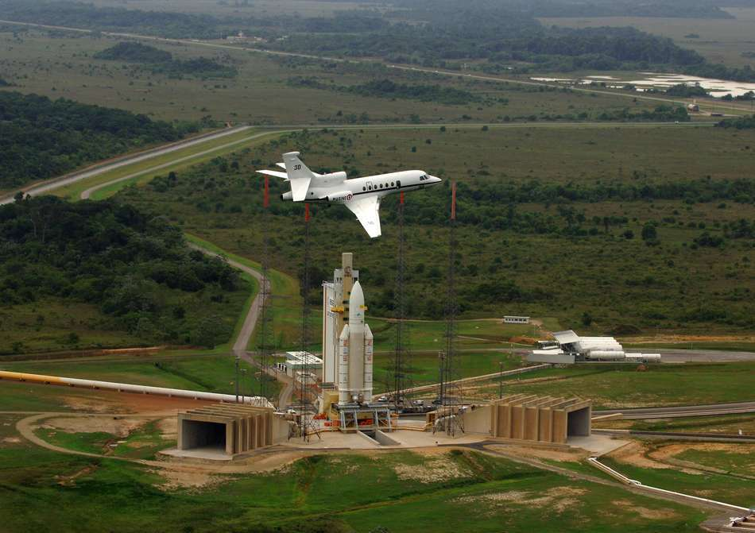  
 **Document 3 : Le patrimoine naturel marin de Guyane**

Enjeux et propositions de création d'aires marines protégées. Agence des Aires marines protégées. 2009

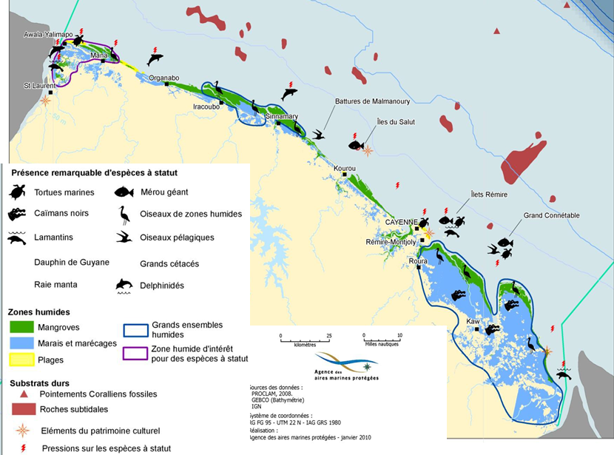

D’après Analyse Stratégique Régionale Guyane

**Document 4 : Les permis d’exploration au large de la Guyane**

Site internet une saison en Guyane, 2012

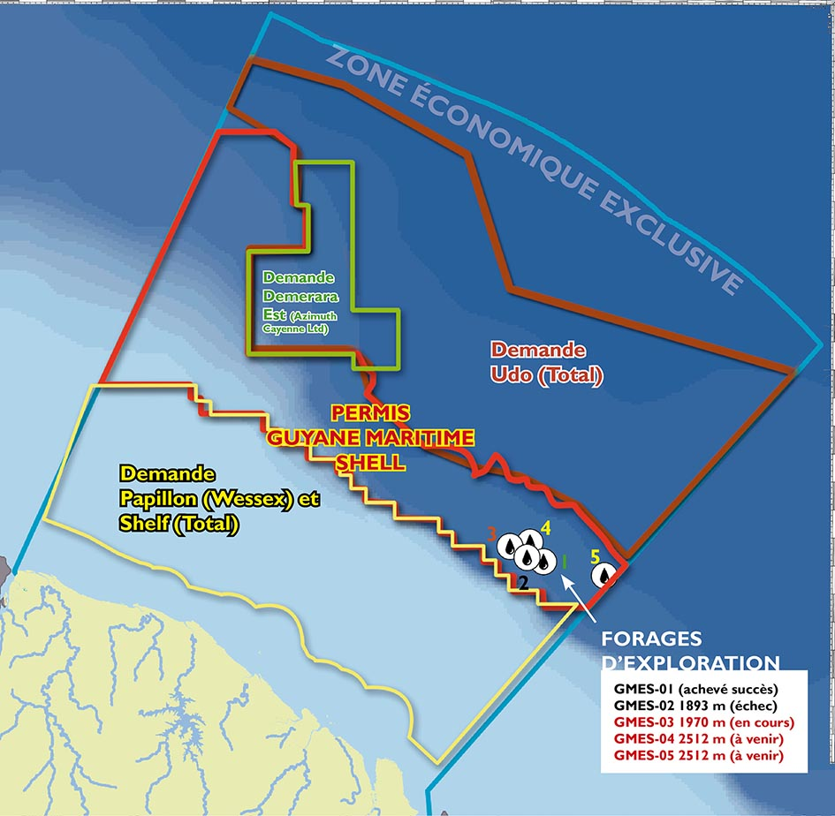

**Document 5 : Extrait de la carte zones de pêche et usages du littoral en Guyane**

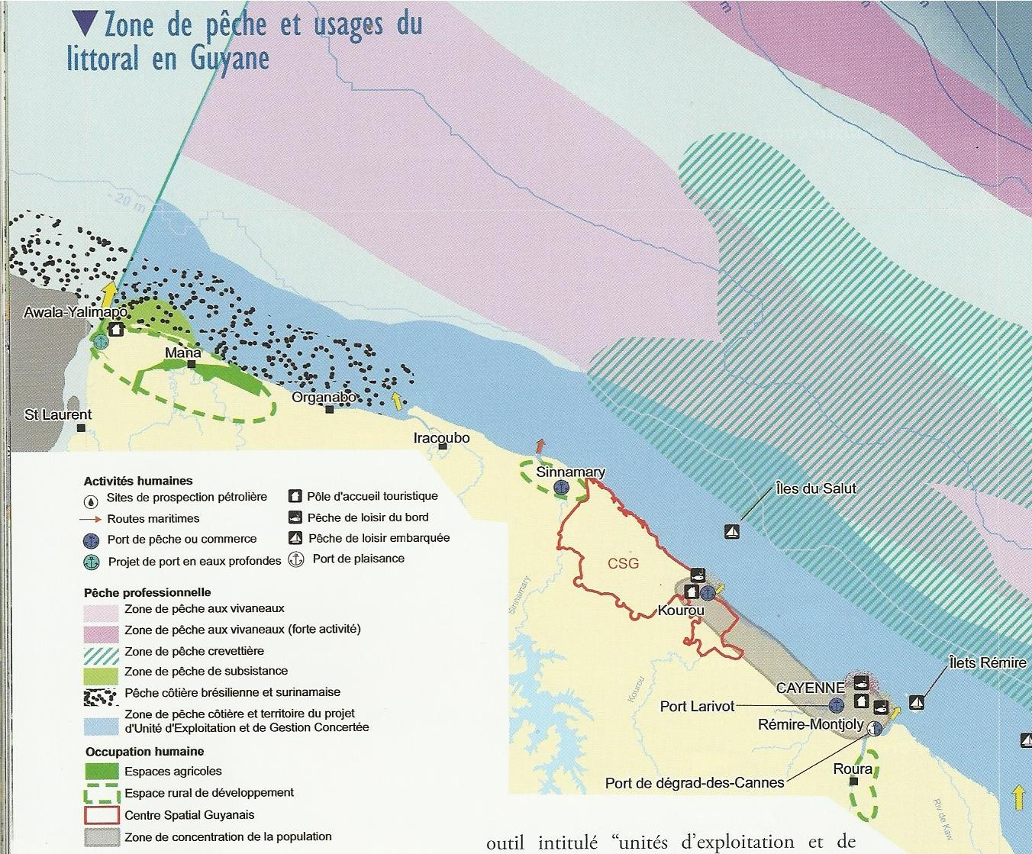

ASR enjeux Guyane 2009, Agence des aires marines protégées)

100 KM

Titre : ______________________________________________________________

50 km

50 km

___________

Légende

50 km

50 km

50 km

50 km